312 «Приборы и электрооборудование ЛА»
Занятие № 17
1. Электромеханизм управления створками.
2. Электромеханизм управления заслонками отбора воздуха.
3. Электромеханизм управления триммерами.

1. Электромеханизм управления створкой ВСУ МП – 750ТВ предназначен для открытия створки при запуске ВСУ.
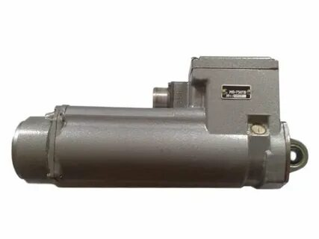
Рис 1. Электромеханизм МП – 750ТВ.

Основные данные:
-- напряжение питания 27В;
-- потребляемый ток 7А;
-- нагрузка на шток Nн=7350Н Nmax=12250Н;
-- рабочий ход штока 116мм;
-- время хода штока 30сек;
-- режим работы повторно кратковременный.
Электродвигатель электромеханизма представляет собой двух полюсную машину постоянного тока с последовательным возбуждением, с тормозной электромагнитной муфтой и реверсированием за счет изменения направления магнитного потока (для этого в двигателе две обмотки возбуждения).
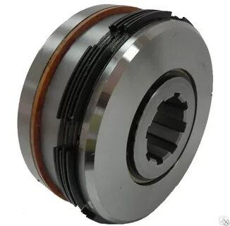

Рис 2. Электромагнитная муфта торможения ЭТМ.
1
Редуктор служит для увеличения крутящего момента и уменьшения частоты вращения, передаваемого от двигателя на каретку роликовой винтовой пары. Редуктор планетарного типа и состоит из трех ступеней. У каждой ступени три сателлитовых зубчатых колеса, посаженные подшипники скольжения. Сателлитовые зубчатые колеса всех трех ступеней обкатываются по общему неподвижному колесу, жестко закрепленного шпонкой в корпусе механизма.
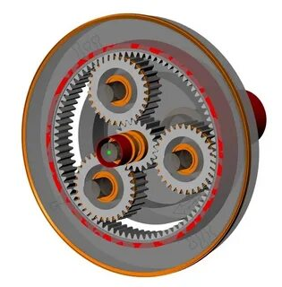
Рис 3. Планетарный трехступенчатый редуктор.
Роликовая винтовая пара служит для преобразования вращательного движения выходного вала редуктора в поступательное движение гайки-штока.
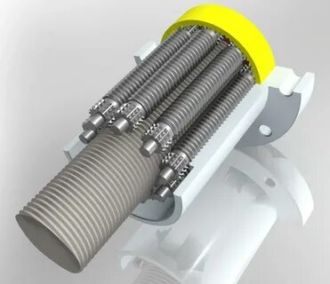
Рис 4. Роликовая винтовая пара.

В корпусе каретки (винта) на осях установлены три стальных ролика через 120⁰ по окружности со смещением на 1мм. Гайка-шток имеет внутри трапецеидальную нарезку, по которой обкатываются ролики каретки. За один оборот шток перемещается на 3мм резьбы.
Гайка-шток перемещает дополнительный выступ, который по винтовому пазу поворачивает стакан с зубчатым колесом, входящим в зацепление с другим колесом, поворачивающим вал с кулачками 1, 2, 3 и переключающим концевые выключатели В6 – 11.
Эти выключатели служат для размыкания цепи питания двигателя и подачи сигнала крайнего убранного или выпущенного положения штока (ОТКРЫТИЕ и ЗАКРЫТИЕ) створок.
2. Механизм управления заслонкой отбора воздуха МПК – 13ВТВ предназначен для управления заслонкой отбора воздуха от ВСУ ТА – 6В при запуске двигателей Д -36.
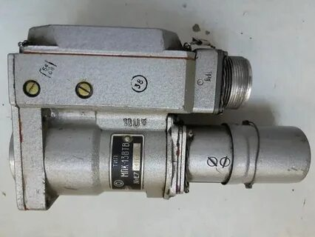
Рис 5. Механизм управления заслонкой отбора воздуха МПК – 13ВТВ.
Основные данные:
-- напряжение питания 27В;
-- потребляемый ток 0.43А;
-- нагрузка Nн=24.5Н Nmax=29.4Н;
-- режим работы повторно кратковременный.
Двигатель Д – 10АРУ постоянного тока, последовательного возбуждения, двух полюсной с электромагнитной муфтой торможения. Реверсирование осуществляется изменением магнитного потока при раздельном включении одной из обмоток.
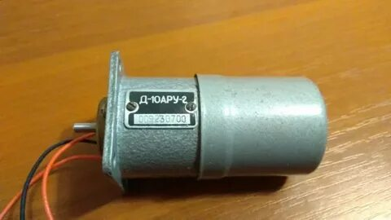
Рис 6. Двигатель Д – 10АРУ.
Редуктор состоит из зубчатой передачи шести ступеней внешнего зацепления и двух планетарных ступеней.
Муфта ограничивает момент на выходном валу механизма и отключает электродвигатель при превышении значения заданного момента. Концевые выключатели назначение то же.
3. Триммеры расположены на концевых секциях левого, правого элеронов. Триммеры отклоняются на +10⁰ механизмами МП – 100М – 2С и управляются переключателями «ТРИММЕРЫ ЭЛЕРОНОВ» на среднем пульте. Положение триммеров определяется по указателю «ТРИММЕРЫ»
на средней приборной доске.

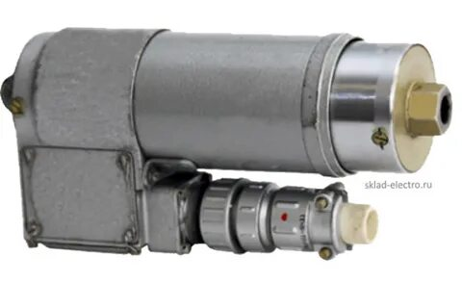
Рис 7. Механизм привода МП – 100.
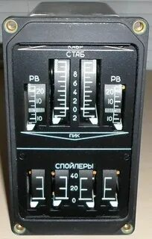
Рис 8. Указатель положения.
В состав механизма входят:
-- двигатель постоянного тока с тормозной муфтой;
-- редуктор планетарный 3-х ступенчатый;
-- роликовая винтовая пара;
-- датчик ДС – 10 выдает сигнал пропорциональный углу отклонения триммера, стоит рядом с электромеханизмом;
-- указатель положения триммеров ИП – 49 на средней приборной доске;
-- переключатели;
-- сигнальная лампа «НЕЙТРАЛЬНО»;
-- АЗР «ТРИММЕРЫ НЕЙТРАЛЬНО» левая панель АЗР.

